ACPC 会員ポートフォリオページ
新規追加・運用手順書
作成日：2026年4月 対象：サイト管理者

1. 概要
会員ポートフォリオページは以下の3つのセクションで構成されます。新規会員が加入した際は、この手順書に従って作業を行ってください。

セクション | 内容 | 管理方法
セクション1（プロフィール） | プロフィール画像・ニックネーム・自己紹介・活動拠点・SNSリンクなど | MemberProfile CMS（会員が自分で編集）
セクション2（Pro Gallery） | isPublished=true の作品を自動表示 | MemberPortfolio CMS（会員が自分で管理）
セクション3（オリジナルスペース） | 会員が自由に構成するスペース | 管理者が代行またはWix権限付与

2. 作業フロー概要
手順 | 作業内容 | 所要時間
STEP 1 | 雛形ページを複製する | 5分
STEP 2 | URLスラッグを設定する | 2分
STEP 3 | 会員の MEMBER_ID を取得する | 3分
STEP 4 | ページのコードに MEMBER_ID を設定する | 5分
STEP 5 | MemberProfile に portfolioUrl を登録する | 2分
STEP 6 | セクション3（オリジナルスペース）を編集する | 30分〜
STEP 7 | メンバー一覧ページにリンクを追加する | 5分
STEP 8 | 動作確認をする | 10分

3. 詳細手順

STEP 1：雛形ページを複製する
既存の会員ポートフォリオページ（原本：my-portfolioのページ）を雛形として複製します。

- Wix エディターを開く
- 左パネル → ページ一覧 → 雛形となる会員ポートフォリオのテンプレートページ「- my-portfolio」を右クリック
- 「複製」を選択
- 複製されたページが「- my-portfolio のコピー」として作成される

STEP 2：URLスラッグを設定する
複製したページに、会員ごとに一意のURLスラッグを設定します。

- 複製したページを右クリック →「設定」または「ページ設定」
- ページ名を「ポートフォリオ - [会員名]」に変更
URLスラッグを任意の英数字に設定（例：sogo）
親ページは Portfolio（ページID membersportfolio）にする。
URLスラッグは、「SEO ベーシック」タブにURLスラッグがあります。
右側のページ設定パネル
→「SEO ベーシック」タブをクリック
→「ページ URL」欄にスラッグが表示される
→ 編集して任意の名前に変更
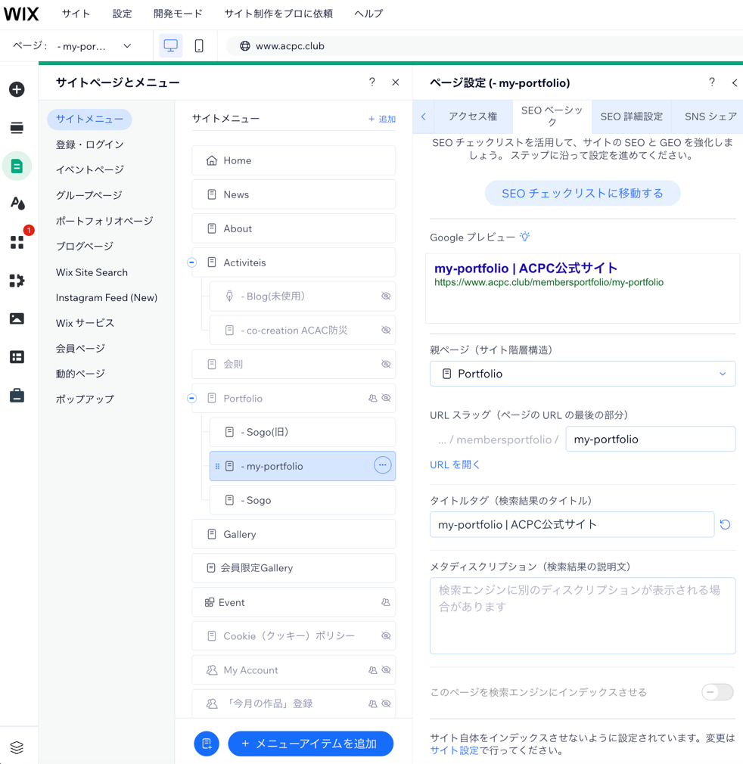
- 「完了」をクリック

⚠️ URLスラッグは英数字・ハイフンのみ使用可能です。日本語は使用できません。

URLスラッグの命名例：
会員名 | URLスラッグ | 公開URL
Sogo | sogo | /membersportfolio/sogo
田中 太郎 | tanaka | /membersportfolio/tanaka
佐藤 花子 | sato | /membersportfolio/sato

STEP 3：会員の MEMBER_ID を取得する
各会員には Wix が自動付与する固有の ID（MEMBER_ID）があります。この ID をページのコードに設定することで、その会員のデータだけを表示できます。

方法A：MemberPortfolio から取得（作品がある場合）
- ダッシュボード → CMS → MemberPortfolio
- 該当会員が投稿した作品の行をクリック
- 「所有者」フィールドの値をコピー → これが MEMBER_ID

方法B：Members/PublicData から取得（作品がない場合）
- ダッシュボード → CMS → Members/PublicData
- 該当会員の行をクリック
- 「ID」フィールドの値をコピー → これが MEMBER_ID

⚠️ MEMBER_ID は「abc123def456ghi789」のような長い英数字の文字列です。

STEP 4：ページのコードに MEMBER_ID を設定する
複製したポートフォリオページのコードを開き、MEMBER_ID を書き換えます。

- エディター → 複製したポートフォリオページを開く
- 左下「{}」コードエディターを開く
- コード冒頭の以下の行を探す：

const MEMBER_ID = 'ここに_ownerIDを貼り付け';

- STEP 3 でコピーした MEMBER_ID に書き換える：

const MEMBER_ID = 'abc123def456ghi789'; // ← 実際の MEMBER_ID に変更

- 保存する

STEP 5：MemberProfile に portfolioUrl を登録する
ポートフォリオ管理ページの「ポートフォリオ」ボタンが各会員の公開ページにリンクするよう、URLを登録します。

- ダッシュボード → CMS → MemberProfile
- 該当会員のレコードを開く
- portfolioUrl フィールドに STEP 2 で設定したURLスラッグを入力

会員名 | portfolioUrl に入力する値
Sogo | /membersportfolio/sogo
田中 太郎 | /membersportfolio/tanaka
佐藤 花子 | /membersportfolio/sato

- 保存する

STEP 6：セクション3（オリジナルスペース）を編集する
セクション3は会員ごとに異なる内容を表示します。以下のいずれかの方法で対応してください。

方法 | 内容 | 適用場面
第一ステップ | CMS リッチコンテンツで対応（テキスト・画像・リンクのみ） | 当面の運用、シンプルな内容
第二ステップ | 管理者がWixエディターでアプリを配置・代行編集 | ギャラリー・PDF等のアプリを使いたい場合
第三ステップ | 会員にWixコントリビューター権限を付与して自己編集 | Wix操作に慣れた会員

⚠️ 各会員で異なる方法を混在させることができます。

STEP 7：メンバー一覧ページにリンクを追加する
- エディター → メンバー一覧ページを開く
- 該当会員の表示部分に「ポートフォリオを見る」ボタンを追加
- リンク先：STEP 2 で設定した公開ポートフォリオページ
- 「完了」をクリック

STEP 8：動作確認をする
以下の項目を順番に確認してください。

確認項目 | 確認方法 | 期待される結果
プロフィール表示 | 公開ポートフォリオページを開く | ニックネーム・プロフィール画像・自己紹介が表示される
Pro Gallery 表示 | 公開ポートフォリオページのセクション2を確認 | isPublished=true の作品のみ表示される
ポートフォリオボタン | ポートフォリオ管理ページの「ポートフォリオ」ボタンをクリック | 該当会員の公開ページに遷移する
メンバー一覧リンク | メンバー一覧ページの「ポートフォリオを見る」をクリック | 該当会員の公開ページに遷移する

4. 作業チェックリスト
新規会員追加時は以下をチェックしてください。

- □ STEP 1：雛形ページを複製した
- □ STEP 2：URLスラッグを設定した
- □ STEP 3：MEMBER_ID を取得した
- □ STEP 4：ページのコードに MEMBER_ID を設定した
- □ STEP 5：MemberProfile に portfolioUrl を登録した
- □ STEP 6：セクション3を編集した
- □ STEP 7：メンバー一覧ページにリンクを追加した
- □ STEP 8：動作確認を完了した

（追記）

手順書の更新
先ほど作成した手順書に、実際に判明した情報を追記しておくと良いです：
項目 | 実際の値（Sogo さん）
MEMBER_ID | 036ea30c-e216-4822-a17f-a3caec18c2a7
URL スラッグ | 複製-sogo
portfolioUrl | /複製-sogo
Pro Gallery ID | gallery2

ACPC（青森フォトサークル） サイト管理者向け内部資料

